Легенда Кузбасса – Анжеро–Судженск
рекламный буклет

Составитель Любовь Николаевна Мерзлякова, методист МУК ЦБС Анжеро-Судженска

Компьютерная верстка Светланы Александровны Заковоротной, заведующей ЦПИ

Формат 210 х 148 мм Тираж 60 экз.
Отпечатано на принтере Центральной городской библиотеки. Адрес: 652470, Кемеровская область, Анжеро-Судженск, ул. Ленина, 15 .
Телефон 6-47-23, 6-48-67.

Легенда Кузбасса – Анжеро-Судженск : рекламный буклет / сост. Любовь Николаевна Мерзлякова, методист МУК ЦБС Анжеро-Судженска. - Анжеро-Судженск : ЦГБ, 2009. – 4 с.
Муниципальное учреждение культуры «Централизованная библиотечная система»
Центральная городская библиотека

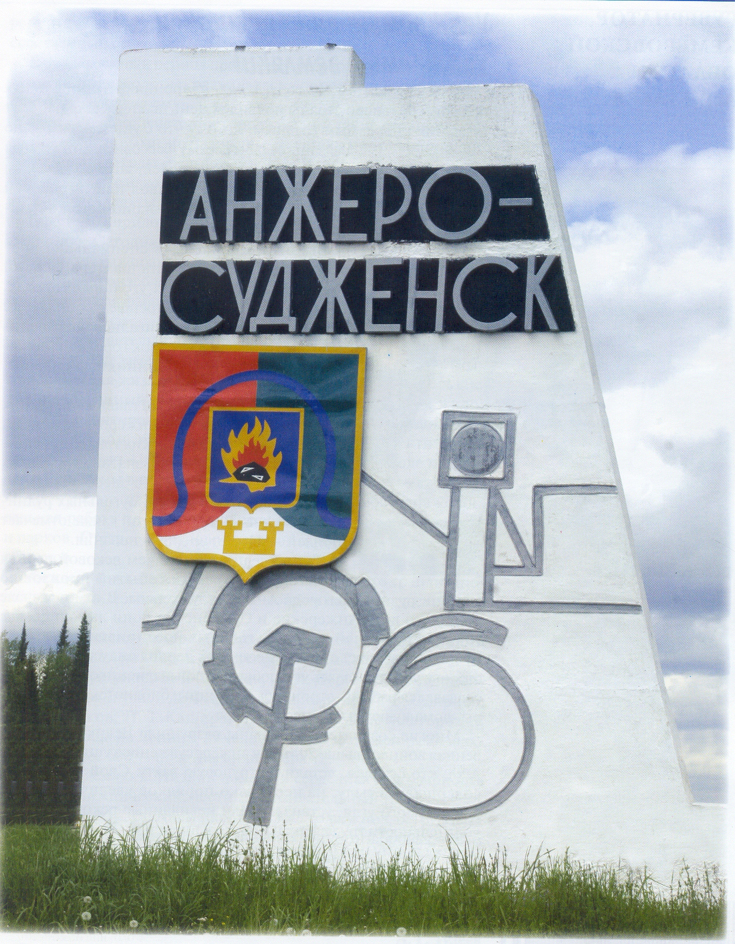

Легенда Кузбасса –
Анжеро–Судженск

Анжеро-Судженск
2009

Лебеди в Сибирской тайге
Существует много историй и легенд о том, откуда пошло название города - Анжеро-Судженск. По одной из версий, город получил имя из тюркских языков, где "суджи" означает "леса, богатые зверьем", а "анжера" - "реки, полные рыбы". Но более вероятной кажется история о том, что первыми здесь стали селиться украинские крестьяне, которые бежали в Сибирь, в чудное вольное Беловодье, за землей и свободой. Много было крестьян и из украинского села Суджа, которое и могло дать имя городу.
А первым поселением здесь считается деревня Лебедянка, которая датируется 1861 годом. Поселенцы-украинцы выстроили здесь хатки, которые по своему обычаю побелили. И на фоне тайги светлые домики казались лебедями, что и дало название деревне. Кстати, по преданию, именно житель Лебедянки Иван Карышев примерно в 1880-1890 годах одним из первых обнаружил в этих местах каменный уголь. Легенда гласит, что вместе с сыном отправился Иван на охоту в тайгу. Заночевать охотники решили около лисьей норы и на ночь костер обложили камнями. А к утру обнаружили, что камни оказались красными. Это и был уголь.
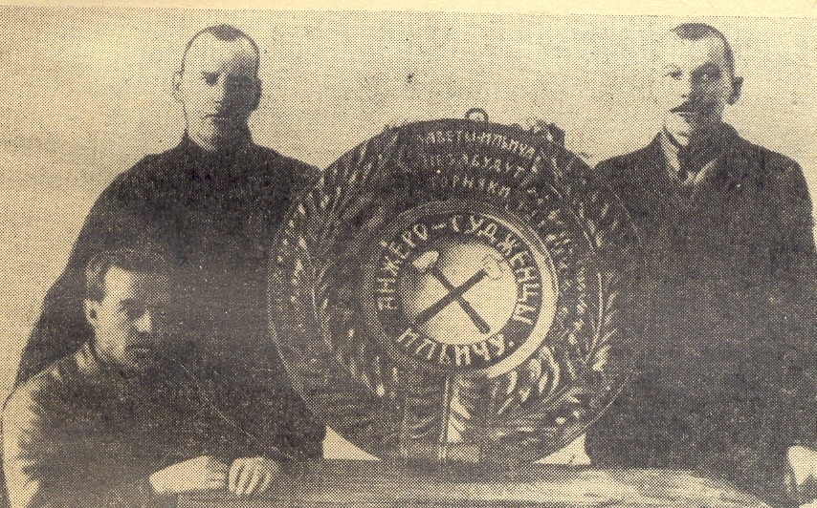

В 1924г. горняки Анжеро – Судженска изготовили венок из каменного угля. Надписи гласят: «Анжеросудженцы – Ильичу. Заветы Ильича не забудут горняки». Венок хранится в музее Ленина в Москве.

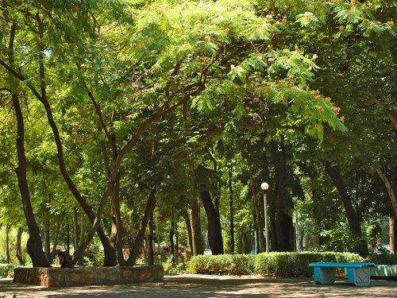
Татарский парк и Новая Колония
Особенность Анжеро-Судженска - причудливая топонимика. Свое, шахтерское именование улиц. Поскольку заселение города шло достаточно хаотично, в тех местах, где возникали угольные предприятия, улицы так и назывались: 10-я, 15-я, 6-я Колония (в смысле - поселение, не путать с исправительными колониями), или 15-я Северная, 15-я Южная колония. Так именовались улицы в районе Анжерской шахты. В районе Судженки улицы назывались "отводами".
А вот Октябрьский парк в обиходе называют "Татарским" - это название произошло от... личности председателя городского исполкома, который и заложил парк в юбилейную годовщину Октября - в 1937 году. Это был человек по фамилии Хайбуллин и татарин по национальности. Говорят, что для города он сделал очень много. В том числе - занимался восстановлением православной церкви, за
что и получил порицание от партийного руководства.
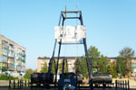
В списке десяти памятников Кузбасса есть памятник "Шахтовый копер" (г. Анжеро-Судженск). Основным элементом памятника является металлическая пирамида, имитирующая шахтовый копер. Монумент был спроектирован генеральным директором ООО «ЖЭУ №1 Северный-1» Шабаровым Сергеем Адольфовичем, изготовлен работниками 000 «ЖЭУ№1 Северный-1» на собственные средства и установлен ко дню Шахтера в 2007 году на территории Северного микрорайона г. Анжеро-Судженска.

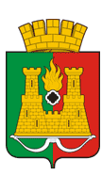
Решением №108 от 25 октября 2007 года Анжеро-Судженский городской Совет народных депутатов утвердил Положение о гербе и флаге муниципального образования "Город Анжеро-Судженск".
"Статья 2.
2.1. Геральдическое описание (блазон) герба муниципального образования «город Анжеро-Судженск» гласит:
"В рассеченном на зеленом (землень) и красном (червлень) поле – две золотые зубчатые двухъярусные башни, соединенные зубчатой стеной того же металла, стоящие на положенном вверх тетивой серебряном луке; между башнями – черный, окаймленный серебром камень (о четырех округлых и четырех острых видимых выступах) с исходящим вверх золотым пламенем.
Щит увенчан муниципальной короной установленного образца (муниципальная корона
городского округа - золотая башенная о пяти видимых зубцах)".
2.2. Герб может воспроизводиться как с короной (полный герб), так и без нее (сокращенный герб); обе версии герба равноправны и имеют одинаковый статус.

В 90-е годы Анжеро-Судженск получил звание "Родины рельсовой войны".

В 2007 году в Анжеро-Судженске отмечался областной праздник - День шахтера.

 | В Анжеро-Судженске родился народный артист РСФСР, лауреат Государственной премии Петр Чернов. Актер известен многим по фильмам: "Школа мужества" (1954 год), "Морской охотник" (1955 год), "Земля и люди" (1956 год), "Тихий Дон" (1957 год), "Поднятая целина" (1961 год), "Бабье царство"(1968 год).
 | В Анжеро-Судженске родился и российский тележурналист Вадим Такменев - один из авторов передач цикла "Профессия репортер" и программы "Главный герой", выходящих на телеканале НТВ. Лауреат премии ТЭФИ.
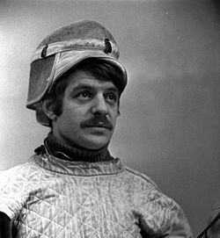 | Виктор Александрович Сидяк — выдающийся советский спортсмен, саблист, четырёхкратный Олимпийский чемпион, 11-кратный чемпион мира, трёхкратный обладатель Кубка мира, 15-кратный — Кубка Европейских чемпионов. Заслуженный мастер спорта СССР (1968).Входит в число 6 спортсменов, которым удалось завоевать олимпийское золото на 4 и более Олимпиадах подряд. Виктор Сидяк стал первым советским саблистом, выигравшим золотую медаль в личном турнире, присовокупив к этому серебро в командных соревнованиях.

